1. Tačka u kojoj se spajaju sve bočne ivice piramide naziva se...
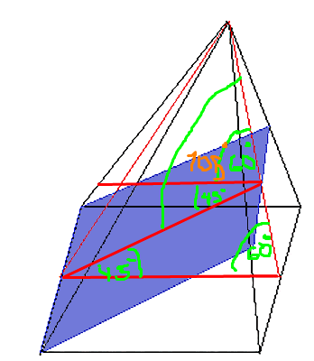
- vrh
- presek dijagonala
- apotema
- podnožje visine

2. Piramide imenujemo prema...

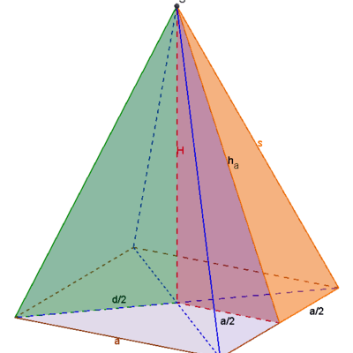
- broju dijagonala
- temena
- visina
- broju stranica mnogougla u osnovi

3. Duž koja spaja vrh piramide i centar opisane kružnice oko mnogougla u osnovi je ... 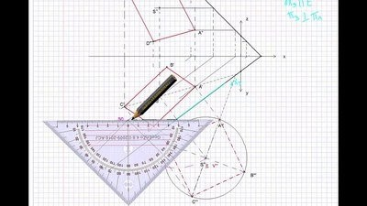

- osnovna ivica
- bočna ivica
- visina piramide
4. Apotema je...
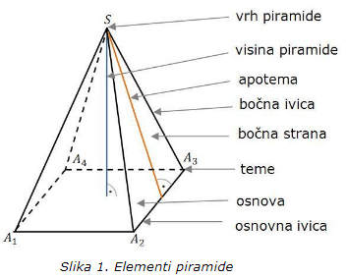
- visina osnove
- visina bočne strane
- dijagonala osnove
- visina piramide

5. Ako je u osnovi piramide trougao onda se ta piramida sastoji od ...

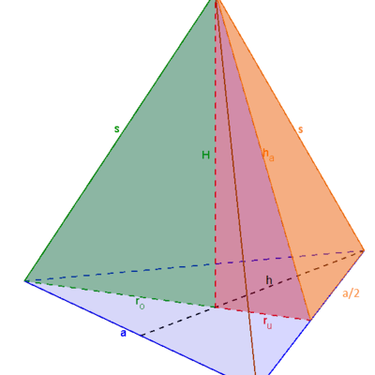
- 3 trougla
- 4 trougla
- 3 mnogougla
- 1 trougla i 3 pravougaonika

6. Piramida je pravilna ako su sve bočne strane podudarni pravougaonici.
- netačno
- tačno

7. Osni presek piramidu deli..
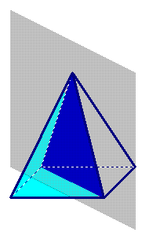
- na dve podudarne figure
- na dva trougla
- na dva petougla

8. Ako je u osnovi piramide pravougaonik i bočne strane su nagnute pod istim uglom na ravan osnove, onda je ta piramida...
- prava četvorostrana
- pravilna četvorostrana
- prava petostrana
- pravilna petostrana

9. Omotač prave pravilne šestostrane piramide se sastoji...

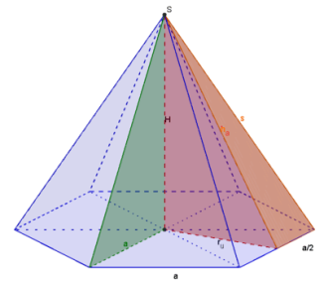
- od šestougla
- od šest pravougaonika
- šest jednakokrakih trouglova
- šest jendakostraničnih trouglova

10. Ako je apotema pravilne četvorostrane prizme nagnuta prama ravni osnove pod uglom od 45° to znači...

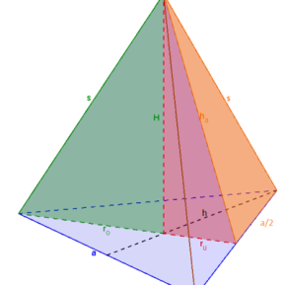
- d=H
- a=H
- a/2=H

11. Ako je bočna ivica (s) pravilne četvorostrane piramide nagnuta pod uglom od 60° na ravan osnove, onda je...

- h=s
- a=s
- d=s
- H=s

12. Visina može biti jednaka visini bočne strane ako je:

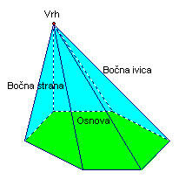

- ta bočna strana jednakokraki trougao
- ta bočna strana jednakostarničan trougao
- ta bočna strana podudarna trouglu u osnovi
- ta bočna strana normalan na ravan osnov

